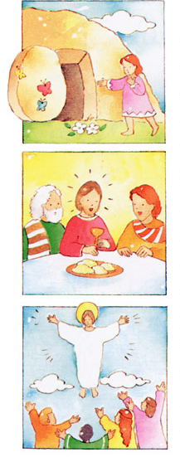 | DOVRŠI REČENICE POMOĆU RIJEČI:  (USKRSNUO, PREPOZNATI, NEBO, ISUS, VIDJETI, HOSTIJE)  ISUSOV GROB JE PRAZAN ZATO ŠTO JE ISUS ___________________ .  NA PUTU U SELO EMAUS DVA UČENIKA SRELI SU USKRSLOG ____________ . PUTEM JE RAZGOVARAO S NJIMA, ALI ONI GA NISU___________ . PREPOZNALI SU GA TEK NAVEČER PO LOMLJENJU KRUHA .  UZAŠAO JE NA __________.  APOSTOLI GA VIŠE NISU MOGLI _________________.
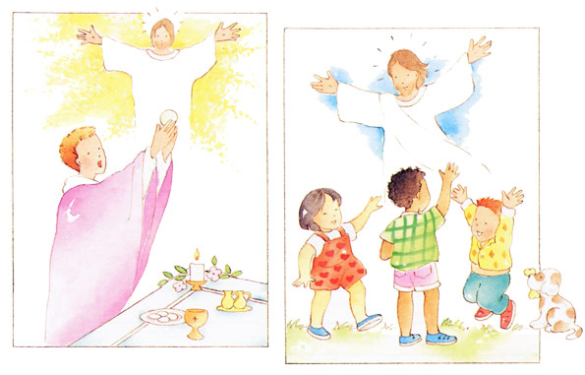

ŽIVI ___________ JE I DANAS S NAMA.
MI GA NE VIDIMO ALI ZNAMO I VJERUJEMO: ON JE U SVAKOM DJELIĆU POSVEĆENE ________________ .
ISUS JE USKRSNUO I ZAUVIJEK JE S NAMA

